Ｈ28年度から学校健診に、運動器検診が追加されます
以前より学校健診で側弯症健診が行われてきました。側弯症は、早期発見早期治療にて進行を食い止めることができます。
成長過程の子供の四肢体幹に過剰な負荷をかけたことによる野球肘や腰椎分離症など運動器疾患の子供が増えています。
逆に最近、運動不足の子どもが増えており、体が固い、筋力が乏しい、バランス能力、が低い、持久力の低下など（運動器機能不全）きたしていて、これは幼少期より体を動かすことが少ないことが原因です。
体が固い、バランスが悪い、筋力不足の子供たちは、ケガしやすく、痛みを伴う運動器疾患を招きやすいです。
運動のやり過ぎで運動器疾患になった子供たちの中には不十分な体力の子供も多いです。
運動器検診は、整形外科診断をするのではなく、主に運動器機能不全によるケガのしやすい子供のピックアップと、運動器に痛みがないかを確認することが目的です。
子どものころの運動不足によって、基礎的な運動能力が低下していると、大人になっても運動不足になりやすく、結果としてロコモやメタボになりやすくなります。
子どもの体力の低下は、将来的に国民全体の体力の低下につながり、仕事遂行能力の低下、生活習慣病の増加やストレスに対する抵抗力の低下など健康に不安を抱える人々が増え、ひいては日本社会全体の活力が失われる事態が危惧されます。

このような現状にいち早く気付いた埼玉県では全国に先駆けて、平成20年から運動器健診が行われています
Ｈ24の運動器健診の結果は、以下のようでした。
幼稚園 就学時 小５年 中1年
(91名) (47名) (85名) (147名)
1）片脚立ち5秒以上できない 37.2% 25.5% 7.1% 8.2%
2）しゃがみ込みに問題あり 7.0% 10.6% 9.4% 15.0%
途中で止まってしまう 4.7% 2.1% 1.2% 5.4%
踵を上げてしまう 2.3% 8.5% 4.7% 4.8%
後ろへ倒れてしまう 0% 0% 3.5% 4.8%
3）肩が180 度まで挙がらない 11.6% 4.3% 3.5% 0.7%
4）腰椎前屈で指先が楽に 5.9% 8.5% 30.6% 27.2%
床につかない
＊運動器不全を有するもの 36.0% 42.6% 40.0% 28.6%
（４項目中一つでも当てはまるもの）
運動器健診では、運動器機能不全の子供が３～４割にみられました。
運動器機能不全の子どもの状況は、
雑巾がけできない
倒立できない、倒立する子を支えられない
よくこける
ボール投げができない
転んだ時、手をつけずに顔面を打ってしまう
朝礼で立っていられない
足がすぐつってしまう
授業中最後までじっと座っていられない、集中力が乏しい
これらは身体の固さや筋力低下などが原因で、スポーツや日常生活でケガや故障を誘発しやすくなります。

運動器機能テスト（運動器健診項目）
＊学校健診の当日に学校医が運動器機能テストを実際に行う時間がないので、
予め、家庭および体育の時間等で以下の項目を実施してもらい、異常のあった子供だけ、学校医が確認します。
側弯症チェックは家庭および養護教諭が身体測定時に行います。
  - バランステスト
片脚立ち：左右ともにバランスよく、5秒以上ふらつかずに立てるか
ケンケン：股関節、膝、足首で衝撃を吸収しながら、5回以上同じ場所でできるか
②下肢の固さ
体前屈： 膝を曲げずに、指先が楽に床につく(大腿後面の固さ)
しゃがみ込み：途中で止まらずに踵が上がらず後方転倒せず最後までできる
（足首の固さ）
- 上肢の固さ
肩挙上：左右ともバランスよく、腕をまっすぐ伸ばして180度まで挙がるか、
腕を前に伸ばして手のひらを真正面に向けられるか
- 体幹の固さ
うつ伏せになって、手を肩の下について腕を伸ばし切って背中を反ることができるか
＊①から④行う際に、痛みを伴うか確認する
⑤四肢体幹に痛みのある部位があるか
⑥側弯症チェック（4つのチェック項目）
・肋骨隆起があるか ①
・ウエストくびれに左右差があるか ②
・肩が高さに左右差があるか ③
・肩甲骨の高さに左右差があるか ④
＊側弯症検査の実際
後ろ向きになってもらい、左右の方の高さを診る③
肩甲骨の下端に母指を当て、左右の高さに違いがあるか診る ④
ウエストのくびれに左右差があるか診る ②
両方の掌を合わせて両腕を垂らし、お辞儀させ、左右のいずれか(多くは右)の背中が盛り上がっているか診る ①
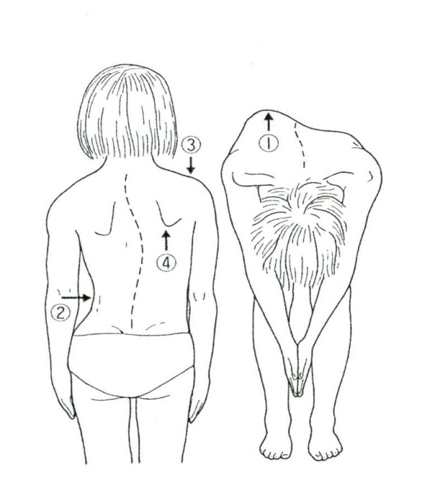

運動能力には、複数の項目があります
- 筋力：体を支え、運動を遂行する体幹、上下肢の筋力
- 持久力：長時間続けられる運動能力
- 柔軟性：どこの筋肉および関節が固く、またどこが緩すぎるのか
- バランス：体勢を崩しても持ちこたえ元の状態に戻る動的バランスと静的バランス
- 俊敏性：素早く動く
- 瞬発力：持っている筋力をできるだけ瞬時に多く出す能力
- 姿勢：優れた動きは、正しい姿勢がなければできない

健診項目で問題のあった子供に対し、どう対処するか
運動器機能不全と痛みを伴う運動器疾患が混在しています。
四肢体幹の痛みが、2か月以上続いている場合には学校医健診の際、学校医は結果を確認し、整形外科受診を薦めてください。
スポーツをしている10歳以上の子供が背中を反らすと痛みを訴える場合、肘をまっ
すぐ伸ばせない場合、腰椎分離症、野球肘の可能性があり、かつこれらは早期診断早期治療が必要ですので、整形外科受診を薦めてください。
運動器検診項目1-7に「いいえ」があっても痛みがない場合、痛みがあっても上記以
外の場合、学校医健診時に養護教諭から確認し、6か月間運動器不全プログラム運動を
行って再度評価を行うよう指示する（経過観察）。
側弯症健診は、お辞儀した際の肋骨の盛り上がり、ウエストのくびれを含み3つ以上
にチェックがついたら整形外科受診、チェックがあってもそれ以外は経過観察とし、経過観察の子供には、姿勢を正す訓練を勧めて下さい。

６か月後、どのレベルの異常で整形外科受診させるのか
片脚立ち、ケンケン：小学校3年生以上でできない場合
小２以下の子供は、来年できるよう頑張るように言う
前屈：指先が膝までも届かない場合
しゃがみこみ：大腿が水平になるレベルまでもしゃがみこめない場合
腕挙上：150°以下の場合
各動作による痛みがまだ続いている場合

＊子供の四肢体幹に痛みを引き起こすいろいろな運動器疾患があります
肩：野球肩（関節唇損傷、リトルリーガーズショルダー、腱板炎等）、動揺肩、
上腕二頭筋長頭腱炎
肘：野球肘（離断性骨軟骨炎、内側上顆炎、内側上顆骨端線離開等）、テニス肘
背中：姿勢性円背、側弯症、ショイエルマン病
腰：腰椎分離症、腰椎椎間板ヘルニア、二分脊椎、脊髄終糸症候群
股関節：ぺルテス病、大腿骨頭すべり症、臼蓋形成不全、鼠径部痛症候群、関節唇損傷
膝：膝蓋腱炎、鵞足炎、腸脛靭帯炎、オスグッド病、半月板損傷、前十字靭帯損傷
下腿：シンスプリント、脛骨疲労骨折、腓骨疲労骨折
足首、足：前距腓靭帯損傷、アキレス腱炎、腓骨筋腱炎、後脛骨筋腱炎、シーバー病
足根洞症候群、長趾伸筋腱炎、中足骨疲労性骨折、外反扁平足、外反母趾

運動機能を改善させる運動
- 子供の運動器不全対策
１ バランス訓練
片脚立ち：両手を腰に当て、片脚を上げてバランスをとる。60秒以上を目標に
ケンケン：同じ位置で片脚ジャンプを繰り返す5-10回
継足歩行：つま先と踵を付けながら1本の線上を歩く。2-5ｍ。
２ 筋力トレーニング：回数は学年によって変える 5-30回
スクワット：背筋を伸ばし膝と股関節の屈伸で大腿が水平になるまで腰を下ろし戻す
つま先立ち：踵を挙げ爪先立ちし、全身をしっかり伸ばし踵をおろす
ジャンプ：膝を60°曲げてジャンプを繰り返す
膝を曲げて腰を下ろした時、膝とつま先が同じ位置にあることを確認
四股踏み：足を肩幅より広めに広げ、背筋を伸ばして股関節と膝を曲げて腰を下ろし、
膝の高さまで片足を上げて（上げた脚の踵が支えている脚の膝の高さまで）
下ろす。
お腹を引っ込める（ドローイン）：お腹をぺこっと引っ込める
３ 柔軟性訓練
ジャックナイフストレッチ：しゃがんで足首を握り、お腹を大腿につけたままお尻を
上がるところまで上げておろす。
しゃがみこむ：両腕を前方に伸ばして、ゆっくりしゃがみ込み動作を行う
この時、背すじは伸ばしお尻を後ろに引く
腰割り：足を肩幅より広めに広げ背スジを伸ばして、股関節と膝を曲げて腰を膝の
高さまで下ろし、5－10秒静止。できればその後、撲の仕切りをする。
腕を上げる：先ず両足を肩幅に開き、手掌を上に向けて組み、両上腕をしっかり
両耳につけて、肘を伸ばして肩甲骨から両手を真上に拳上する
４ 瞬発力トレーニング
その場での速い駆け足とゆっくりとした足踏み5秒ごとに繰り返し、3-6セット行う。
５ 座位姿勢矯正
ⅰ）深く座り、背もたれに背中をつける
ⅱ）骨盤を前傾させる。股関節、膝関節 は90°屈曲、踵は全体が床に付きかつ
膝に下に位置する
ⅲ）頭のてっぺんにつけた糸をまっすぐ上に引っ張るイメージで背中を伸ばし、お腹を引っ込める。
ⅳ）机に向かうときは、股関節を屈曲させ、絶対背中を丸くしない

（２）サーキット運動
以下の運動を一定の距離を決めて行う
- ダッシュして走り出す
- ケンケン
- 横歩き
- 後歩き
- 継足歩行
- 膝伸ばして四足歩行
- つま先歩き
- 大股歩き
- 足首を握り、お腹を大腿につけて歩く
- 速い小刻み足踏みをしながら前に進む
- 立ち幅跳び
- 両手を真上に挙上し両耳の後ろに引き、人差し指を上に向けて組み歩く
- スキップしながら 頭の上とお尻の後ろで手をたたく

（３）速く走るコツ
子供は、早く走れると運動することに自信を持ち、楽しくできるようになる
- 足先をまっすぐ出す
- 腕は前後に振る
- 手のひらは、ひらく
- 胸を広げて、姿勢をよくする
- 体を前傾させてから走り出す
- 体を大きく使って思いっきり走る
- つま先から接地する
- 踵をお尻に引きつける
- 腿を高く上げない
- 蹴り足の膝を伸ばさない

学校体育等で運動することの喜び、楽しみを教え、楽しく運動する
そして、健康的な体つくりで、ケガや運動器疾患を減らすことが、運動器検診の大事な目的です。
また、運動以外のことをするにしても、体力が何より大事です。

